שלב 4:

פונקציה 1: מחזירה את מספר הבקבוקים שיוצרו עבור סוג יין מסוים

CREATE OR REPLACE FUNCTION get_bottle_count_by_type(winetype_input VARCHAR)

RETURNS INTEGER AS $$

DECLARE

bottle_count INTEGER;

BEGIN

SELECT SUM(numbottls)

INTO bottle_count

FROM finalproduct_

WHERE winetype_ = winetype_input;

IF bottle_count IS NULL THEN

RETURN 0;

END IF;

RETURN bottle_count;

END;

$$ LANGUAGE plpgsql;

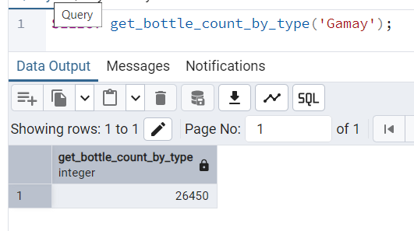

-- ✅ פונקציה 2: מחזירה REF CURSOR עם כל ההזמנות מספק מסוים

CREATE OR REPLACE FUNCTION get_orders_by_supplier(supplier_name_input VARCHAR)

RETURNS refcursor AS $$

DECLARE

orders_cursor refcursor;

BEGIN

OPEN orders_cursor FOR

SELECT o.orderid, o.orderdate

FROM orders_local o

JOIN supplier_local s ON o.supplierid = s.supplierid

WHERE s.suppliername = supplier_name_input;

RETURN orders_cursor;

END;

$$ LANGUAGE plpgsql;

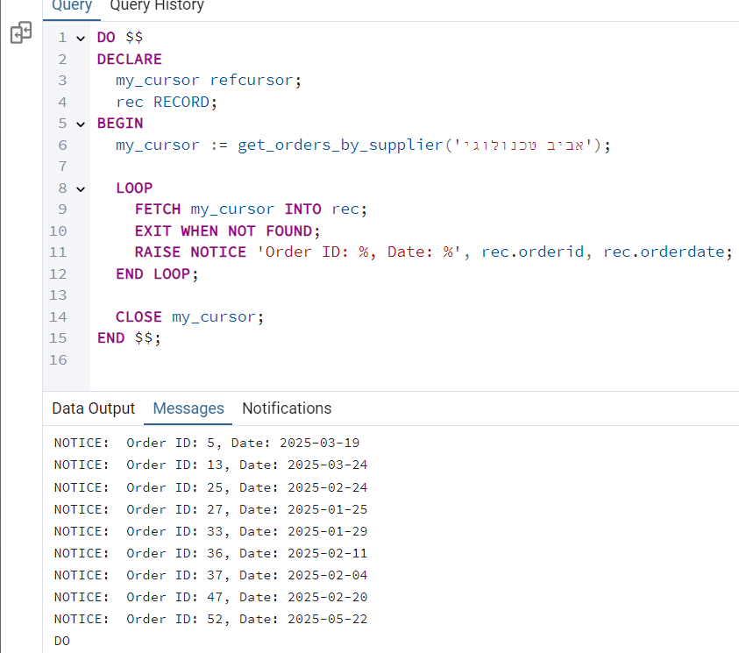

-- ✅ פרוצדורה 1: מעדכנת מחיר של כל מוצר מספק מסוים באחוז מסוים

CREATE OR REPLACE PROCEDURE increase_prices_by_supplier(supplier_name_input VARCHAR, percent_increase NUMERIC)

LANGUAGE plpgsql AS $$

DECLARE

prod RECORD;

BEGIN

FOR prod IN

SELECT p.productid, p.price

FROM product_local p

JOIN orders_local o ON o.supplierid = (SELECT supplierid FROM supplier_local WHERE suppliername = supplier_name_input)

JOIN orderitems_local oi ON o.orderid = oi.orderid AND oi.productid = p.productid

LOOP

UPDATE product_local

SET price = price * (1 + percent_increase / 100)

WHERE productid = prod.productid;

END LOOP;

EXCEPTION

WHEN OTHERS THEN

RAISE NOTICE 'Error during price update: %', SQLERRM;

END;

$$;

הוכחה שהפרוצדורה 1 עובדת:

לפני הפעלת הפרוצדורה:

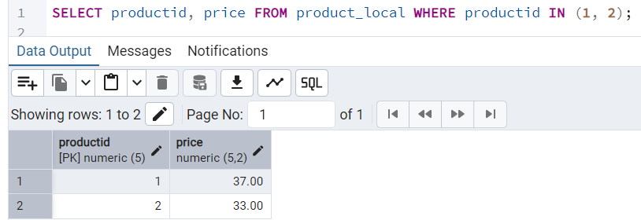

הרצת הפרוצדורה:

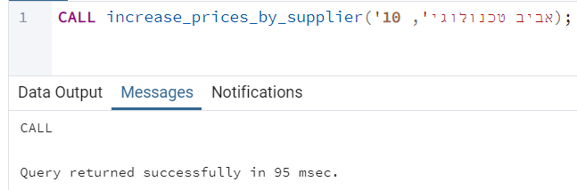

אחרי הפעלת הפרוצדורה:

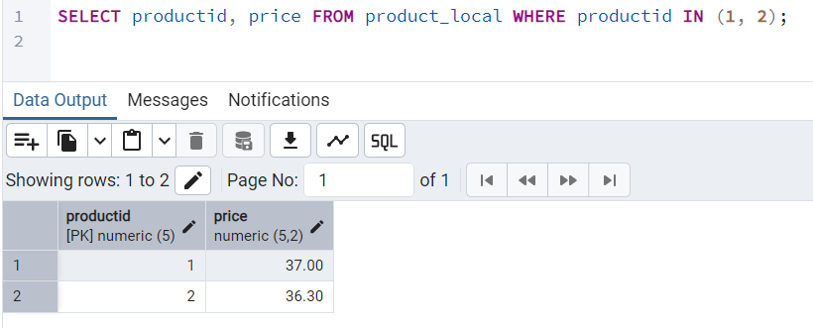

-- ✅ פרוצדורה 2: מוסיפה חומר גלם חדש אם הוא לא קיים

CREATE OR REPLACE PROCEDURE add_material_if_not_exists(mat_id INT, mat_name VARCHAR, quantity FLOAT, supplier_id INT)

LANGUAGE plpgsql AS $$

DECLARE

existing_material RECORD;

BEGIN

SELECT * INTO existing_material FROM materials_ WHERE materialid_ = mat_id;

IF NOT FOUND THEN

INSERT INTO materials_ (materialid_, name_, quantityavailable_, supplierid_)

VALUES (mat_id, mat_name, quantity, supplier_id);

ELSE

RAISE NOTICE 'Material already exists: %', existing_material.name_;

END IF;

END;

$$;

הוכחה שהפרוצדורה 2 עובדת:

הרצת הפרוצדורה:

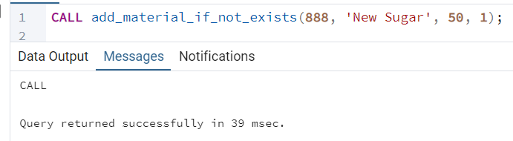

א

אחרי הפעלת הפרוצדורה:

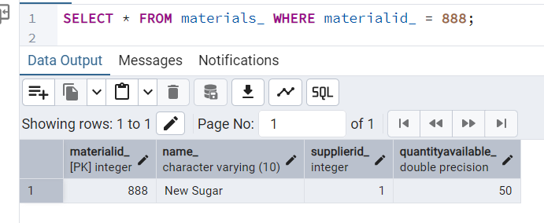

-- ✅ טריגר 1: עדכון תאריך עדכון אחרון במוצר כשיש שינוי מחיר

ALTER TABLE product_local ADD COLUMN last_updated TIMESTAMP;

CREATE OR REPLACE FUNCTION update_last_updated()

RETURNS TRIGGER AS $$

BEGIN

NEW.last_updated := NOW();

RETURN NEW;

END;

$$ LANGUAGE plpgsql;

CREATE TRIGGER trg_update_last_updated

BEFORE UPDATE OF price ON product

FOR EACH ROW

EXECUTE FUNCTION update_last_updated();

נוכיח שהטריגר עובד:

עשינו עדכון ערך בפרודקט:

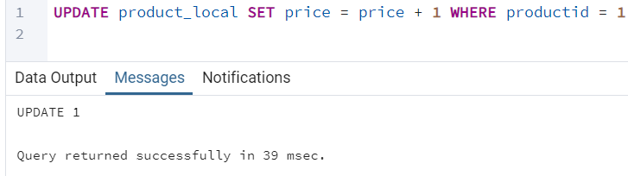

הראנו איך זה נראה לאחר העדכון:

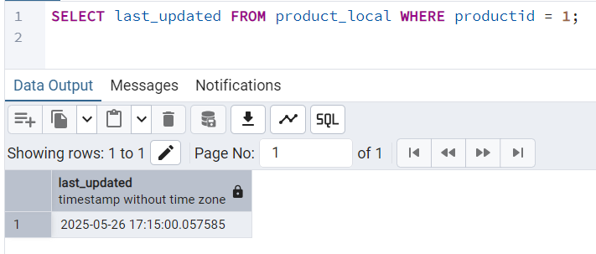

-- ✅ טריגר 2: וידוא שלא נכניס חומר גלם עם כמות שלילית

CREATE OR REPLACE FUNCTION validate_material_quantity()

RETURNS TRIGGER AS $$

BEGIN

IF NEW.quantityavailable_ < 0 THEN

RAISE EXCEPTION 'Cannot insert material with negative quantity';

END IF;

RETURN NEW;

END;

$$ LANGUAGE plpgsql;

CREATE TRIGGER trg_validate_material_insert

BEFORE INSERT ON materials_

FOR EACH ROW

EXECUTE FUNCTION validate_material_quantity();

הוכחה שהטריגר עובד- ניסיון הכנסת חומר עם כמות שלילית:

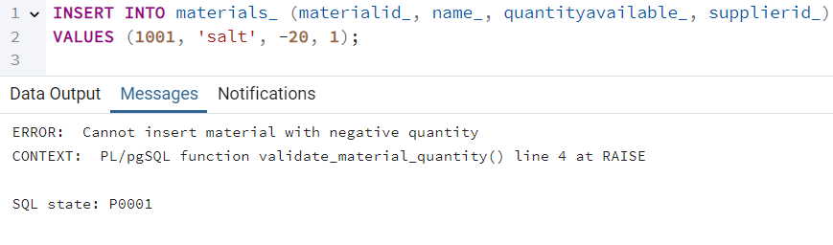

-- ✅ תוכנית ראשית 1: מזמנת פונקציה של בקבוקים ופרוצדורה להוספת חומר

DO $$

DECLARE

bottle_count INTEGER;

BEGIN

bottle_count := get_bottle_count_by_type('Merlot');

RAISE NOTICE 'Total bottles for Merlot: %', bottle_count;

CALL add_material_if_not_exists(1001, 'Oak Wood', 150, 1);

END $$;

הרצה של התוכנית:

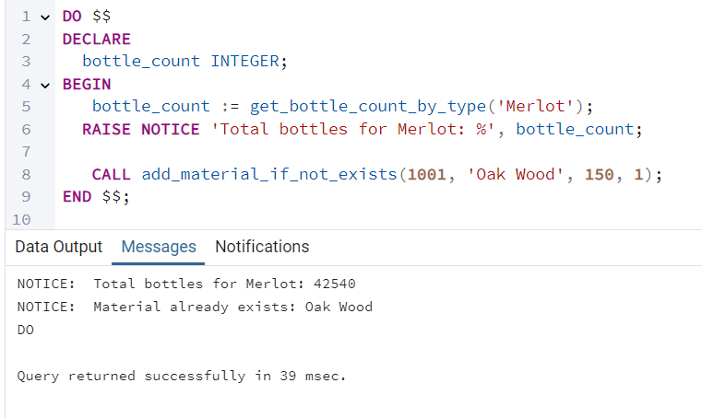

הוכחה שהפרוצדורה אכן עידכנה:

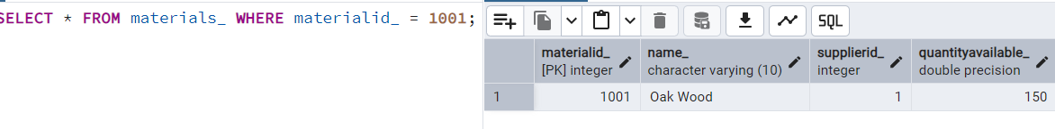

-- ✅ תוכנית ראשית 2: מזמנת פונקציית REF CURSOR ופרוצדורה לעדכון מחירים

DO $$

DECLARE

my_cursor refcursor;

rec RECORD;

BEGIN

-- קריאה לפרוצדורה

CALL increase_prices_by_supplier('Tara', 7);

-- קריאה לפונקציית REF CURSOR

my_cursor := get_orders_by_supplier('Tara');

-- הדפסת תוצאות ההזמנות

LOOP

FETCH my_cursor INTO rec;

EXIT WHEN NOT FOUND;

RAISE NOTICE 'Order ID: %, Date: %', rec.orderid, rec.orderdate;

END LOOP;

CLOSE my_cursor;

END $$;

הרצה של התוכנית:

(ההוכחה שהתוכנית באמת עדכנה את מחירי הספק- כבר הוכחה למעלה, פשוט הרצתי את התוכנית ושכחתי לצלם לפני בשביל להוכיח את האחרי אז נסתפק בהרצה שמראה למעלה לפני ואחרי העדכון)

